|  |
| --- |
| Môn học phát triển ứng dụng hệ thống thông tin hiện đại – Bộ môn hệ thống thông tin – khoa công nghệ thông tin – trường đại học khoa học tự nhiên |
| Thiết kế chức năng hệ thống |
| Quản Lý Xe Khách |
|  |
| **Biên soạn: Nguyễn Hoàng Anh** |
| **10/26/2017** |

1. Tham chiếu

|  |  |  |
| --- | --- | --- |
| Mã số | Tên tài liệu | Phiên bản |
| KS-1 | Khảo sát hệ thống | 1.0 |
| SRS-01 | [SRS] [Tomorrow] Quản lý xe khách | 1.0 |
| FR-01 | Phân tích chức năng | 1.0 |

1. Thông tin tài liệu

|  |
| --- |
|  |

|  |  |  |  |  |  |
| --- | --- | --- | --- | --- | --- |
| Mã số | Tên tài liệu | Nội dung cập nhật | Phiên bản | Tác giả | Mô tả |
| FD-01 | Thiết kế chức năng | Khởi tạo | 1.0 | Nguyễn Hoàng Ang | Thiết kế các chức năng hệ thống Quản lý xe khách |

1. Kiến trúc hệ thống
   1. Kiến trúc tổng quát

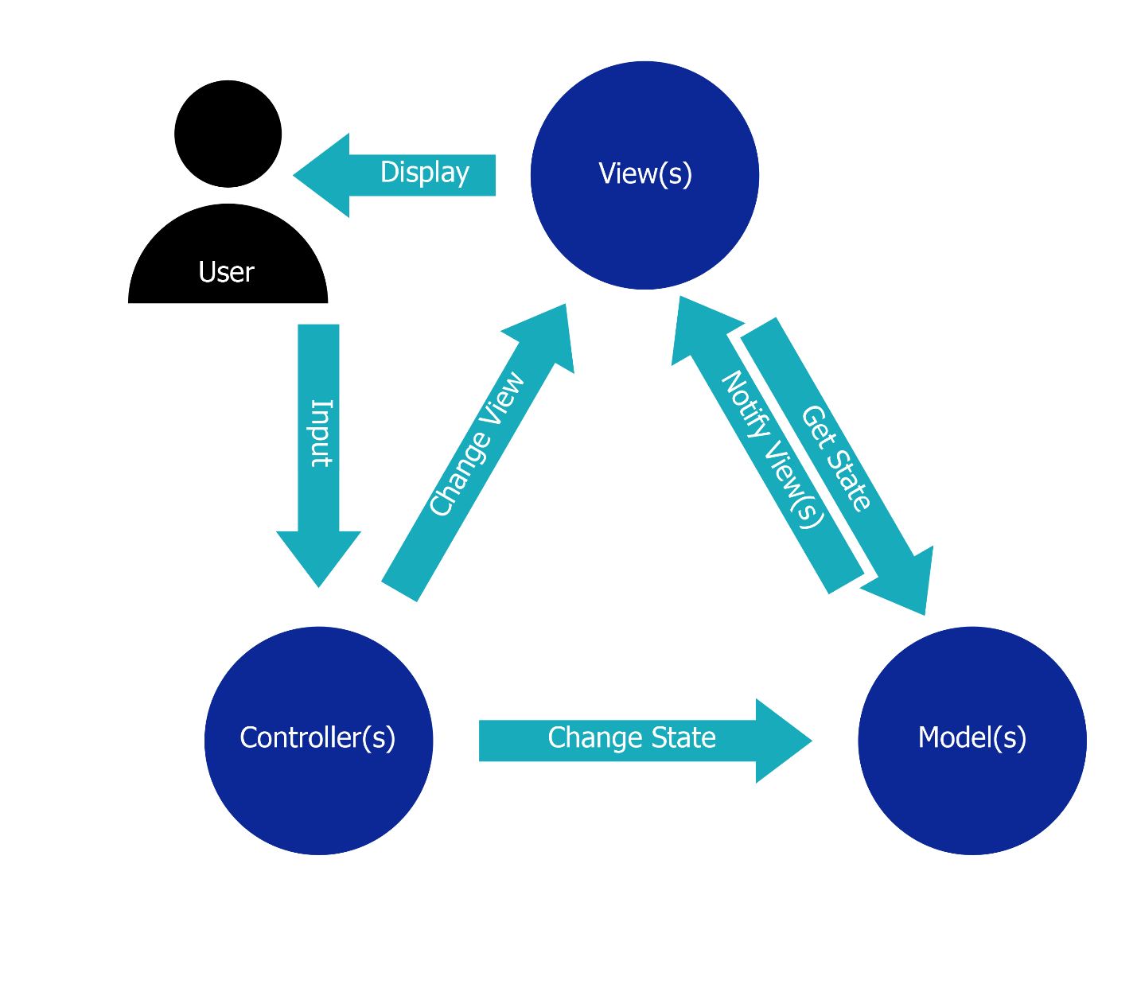

1. Sơ đồ lớp



1. Lược đồ Cơ sở dữ liệu
   1. Danh sách các bảng (Table)

|  |  |  |
| --- | --- | --- |
| STT | Bảng | Mô tả |
| 1 | LoaiTaiKhoan | Lưu trữ thông tin Loại Tài Khoản |
| 2 | TaiKhoan | Lưu trữ thông tin Tài Khoản |
| 3 | KhachHang | Lưu trữ thông tin Khách Hàng |
| 4 | ThanhToan | Lưu trữ thông tin Thanh Toán |
| 5 | ThanhToan_DatVe | Lưu trữ thông tin Thanh Toán cho Đặt Vé |
| 6 | DatVe | Lưu trữ thông tin Đặt Vé |
| 7 | ChuyenXe | Lưu trữ thông tin Chuyến Xe |

* 1. Mô tả chi tiết
     1. LoaiTaiKhoan

|  |  |  |  |  |  |
| --- | --- | --- | --- | --- | --- |
| Mã số | Tbl_LoaiTaiKhoan | | | | |
| Tham chiếu | [FRA] [CLS] [1.2.1] | | | | |
| Tên bảng | LoaiTaiKhoan | | | | |
| Danh sách các cột | | | | | |
| STT | Tên cột | Kiểu dữ liệu | Phạm vi | Thuộc tính | Ghi chú |
| 1 | maLoaiTK | int | int | Khóa chính | Mã loại là định danh duy nhất |
| 2 | tenLoaiTK | nvarchar | 100 |  | Lưu tên loại tài khoản |

* + 1. TaiKhoan

|  |  |  |  |  |  |
| --- | --- | --- | --- | --- | --- |
| Mã số | Tbl_TaiKhoan | | | | |
| Tham chiếu | [FRA] [CLS] [1.2.2] | | | | |
| Tên bảng | TaiKhoan | | | | |
| Danh sách các cột | | | | | |
| STT | Tên cột | Kiểu dữ liệu | Phạm vi | Thuộc tính | Ghi chú |
| 1 | loaiTaiKhoan | int | int | Khóa ngoại | Lưu mã loại tài khoản là khóa ngoại |
| 2 | matKhau | varchar | 100 |  | Lưu mật khẩu |
| 3 | tenDangNhap | varchar | 100 | Khóa | Tên đăng nhập tài khoản |
| 4 | maTaiKhoan | int |  | Khóa chính | Định danh cho bảng tài khoản |

* + 1. KhachHang

|  |  |  |  |  |  |
| --- | --- | --- | --- | --- | --- |
| Mã số | Tbl_KhachHang | | | | |
| Tham chiếu | [FRA] [CLS] [1.2.4] | | | | |
| Tên bảng | KhachHang | | | | |
| Danh sách các cột | | | | | |
| STT | Tên cột | Kiểu dữ liệu | Phạm vi | Thuộc tính | Ghi chú |
| 1 | maKhachHang | int | int | Khóa chính | Định danh cho bảng khách hàng |
| 2 | soDienThoai | varchar | 15 |  | Số điện thoại |
| 3 | taiKhoan | varchar | 100 | Khóa ngoại | Tài khoản |
| 4 | tenKhachHang | nvarchar | 100 |  | Tên khách hàng |

* + 1. ThanhToan

|  |  |  |  |  |  |
| --- | --- | --- | --- | --- | --- |
| Mã số | Tbl_ThanhToan | | | | |
| Tham chiếu | [FRA] [CLS] [1.2.6] | | | | |
| Tên bảng | ThanhToan | | | | |
| Danh sách các cột | | | | | |
| STT | Tên cột | Kiểu dữ liệu | Phạm vi | Thuộc tính | Ghi chú |
| 1 | maThanhToan | int | int | Khóa chính | Mã thanh toán xác định duy nhất một thanh toán |
| 2 | tenChuThe | nvarchar | 70 |  | Tên của chủ thẻ |
| 3 | soCVV | varchar | 3 |  | Ba số cuối ở mặt sau của thẻ |
| 4 | soThe | varchar | 16 |  | Số thẻ, có 16 số dùng số này để thanh toán, nên giữ bí mật số này |

* + 1. ThanhToan_DatVe

|  |  |  |  |  |  |  |
| --- | --- | --- | --- | --- | --- | --- |
| Mã số | Tbl_ThanhToan_DatVe | | | | | |
| Tham chiếu | [FRA] [CLS] [1.2.7] | | | | | |
| Tên bảng | ThanhToan_DatVe | | | | | |
| Danh sách các cột | | | | | | |
| STT | Tên cột | Kiểu dữ liệu | Phạm vi | Thuộc tính | | Ghi chú |
| 1 | maThanhToan | int | int | Khóa chính | Khóa ngoại | Mã thanh toán và mã đặt vé xác định duy nhất cho chi tiết thanh toán đặt vé |
| 2 | maDatVe | int | int | Khóa ngoại | Mã thanh toán và mã đặt vé xác định duy nhất cho chi tiết thanh toán đặt vé |

* + 1. DatVe

|  |  |  |  |  |  |
| --- | --- | --- | --- | --- | --- |
| Mã số | Tbl_DatVe | | | | |
| Tham chiếu | [FRA] [CLS] [1.2.8] | | | | |
| Tên bảng | DatVe | | | | |
| Danh sách các cột | | | | | |
| STT | Tên cột | Kiểu dữ liệu | Phạm vi | Thuộc tính | Ghi chú |
| 1 | maDatVe | int | int | Khóa chính | Mã đặt vé xác định duy nhất một vé |
| 2 | giaVe | money | money |  | Giá tiền của vé |
| 3 | soGhe | varchar | 5 |  | Vị trí đánh dấu ghế trên xe |
| 4 | trangThai | nvarchar | 8 |  | Trạng thái của vé: “Đã đặt” “Đang đặt” “Chưa đặt” |
| 5 | maKhachHang | int | int | Khóa ngoại | Mã khách hàng đã đặt vé |
| 6 | maChuyenXe | int | int | Khóa ngoại | Mã chuyến xe mà vé thuộc về |

* + 1. ChuyenXe

|  |  |  |  |  |  |
| --- | --- | --- | --- | --- | --- |
| Mã số | Tbl_ChuyenXe | | | | |
| Tham chiếu | [FRA] [CLS] [1.2.5] | | | | |
| Tên bảng | ChuyenXe | | | | |
| Danh sách các cột | | | | | |
| STT | Tên cột | Kiểu dữ liệu | Phạm vi | Thuộc tính | Ghi chú |
| 1 | maChuyenXe | int | int | Khóa chính | Mã chuyến xe xác định duy nhất một chuyến xe |
| 2 | ngayKhoiHang | date | date |  | Ngày đi của chuyến xe |
| 3 | thoiGianXuatPhat | time | time |  | Thời gian xe xuất phát từ bến |
| 4 | taiXe | int | int | Khóa ngoại | Mã tài xế lái xe cho chuyến xe |
| 5 | xe | int | int | Khóa ngoại | Mã xe sử dụng cho chuyến xe |
| 6 | tuyenXe | int | int | Khóa ngoại | Mã tuyến xe mà chuyến xe thuộc về |